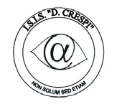 | ISTITUTO DI ISTRUZIONE SECONDARIA “DANIELE CRESPI”  Liceo Internazionale Classico e Linguistico VAPC02701R  Liceo delle Scienze Umane VAPM027011  Via G. Carducci 4 – 21052 BUSTO ARSIZIO (VA)  www.liceocrespi.it-Tel. 0331 633256 - Fax 0331 674770 - E-mail: lccrespi@tin.it  C.F. 81009350125 – Cod.Min. VAIS02700D | 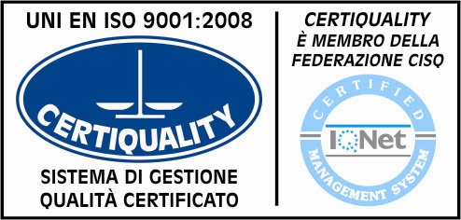  CertINT® 2012

Circ n° 29
web
Busto Arsizio,lì 14 settembre 2013

Ai Sigg. Studenti
Copia nelle classi
Alla firma dei rappresentanti

Oggetto: L'USO DEL NOTEBOOK AL LICEO CRESPI

Si comunica la procedura per il collegamento alla rete wi-fi di istituto da parte degli studenti dotati di strumentazione informatica:

PER COLLEGARSI AD INTERNET AL LICEO CRESPI SONO NECESSARI DUE PASSAGGI:

1- ACQUISIRE IL CODICE DELLA SCHEDA DI RETE WI-FI DEL PROPRIO NOTEBOOK E COMUNICARLO ALLA SCUOLA( Sig. Tecnico Regine) LA QUALE A SUA VOLTA RIFERISCE QUESTI DATI ALLA SOCIETA’ CHE SI OCCUPA DELLA GESTIONE DELLA RETE. QUESTO PASSAGGIO E’ FONDAMENTALE PERCHE’ SENZA QUESTO DATO, I NOTEBOOK NON VENGONO “RICONOSCIUTI” E SONO BLOCCATI DAL “FIREWALL”.

2- INSERIRE NEL PROPRIO NOTEBOOK LA PASSWORD DI RETE ( fornita dall’istituto) CHE PERMETTE DI CONNETTERSI ALLA RETE WI-FI DELLA SCUOLA.
In ogni caso, nel sito di Istituto (barra di sinistra – ACCESSO AI SERVIZI) CLICCANDO I LINK DEDICATI AVRETE ACCESSO ALLA ISTRUZIONI PER METTERE IN ATTO QUESTE PROCEDURE E VI VERRA’ FORNITO IL MODULO DI CLASSE PER FACILITARE LA RACCOLTA DEI DATI NECESSARI. .

Il Dirigente Scolastico
Prof.ssa Cristina Boracchi

